乐企联用使用流程
管理员用户登录票通企业版，“我的账户”模块下，可看到“乐企接入申请”菜单，在此处完成乐企开通流程。
1）点击开通联用，如下图：
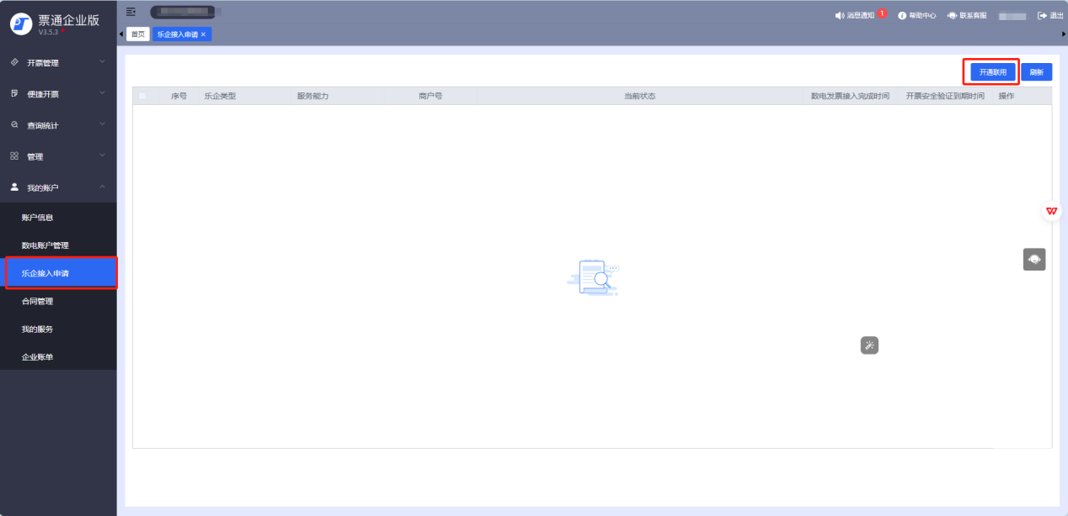

- 扫描弹框中的授权二维码，完成微信商户授权。
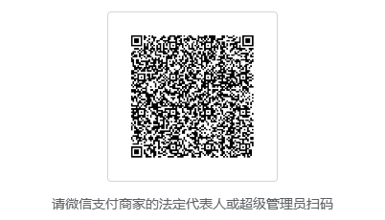
注意：①当前企业必须是已经开通微信支付的商家，且需要商家的法定代表人或超级管理员扫码完成商户授权。
②扫码前需提前查找商户的“商户号”或“交易单号”，扫码后需要填入，以确认商户身份。
建议填写10位数字的“商户号”，容易查找，查找步骤如下：
方法一：登录网页端微信支付后台，顶部右上角“我的账号”，点击后下拉框第一行显示的10位数字，复制粘贴记录，如下图：
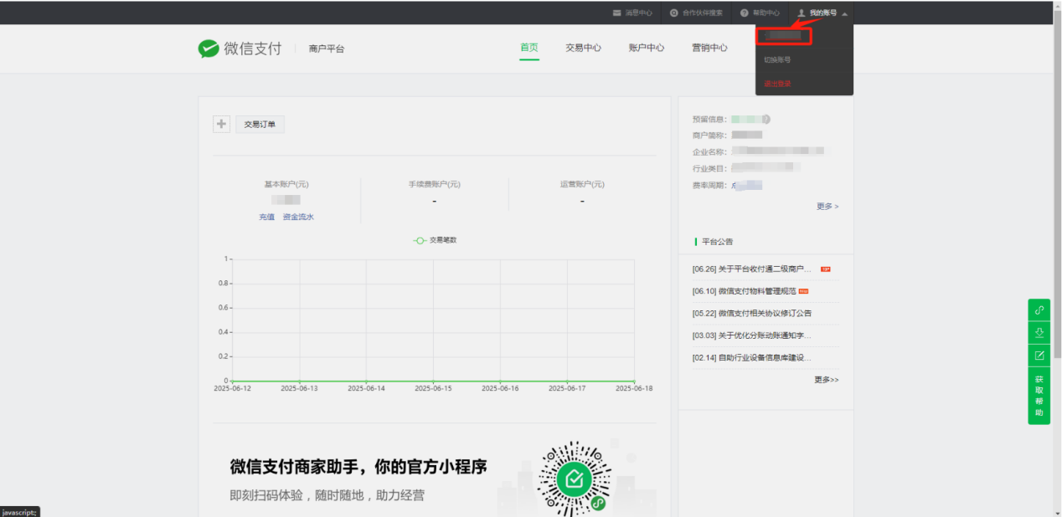
方法二：通过移动端微信支付商家助手，进行查找。如下图：
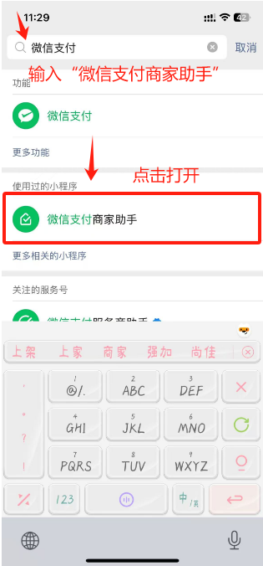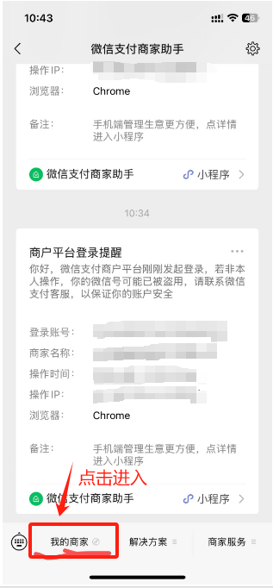
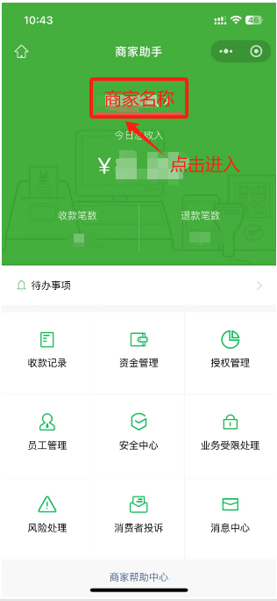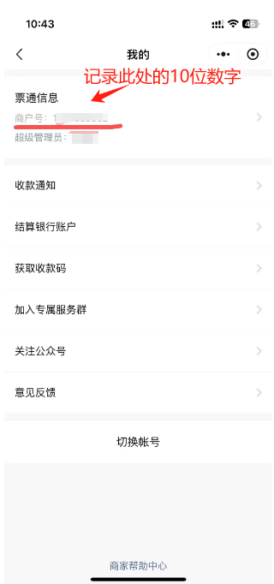

- 待上一步完成后，点击授权开通乐企，继续进行授权。
注意：需要企业的法定代表人或财务负责人扫码授权开通乐企。
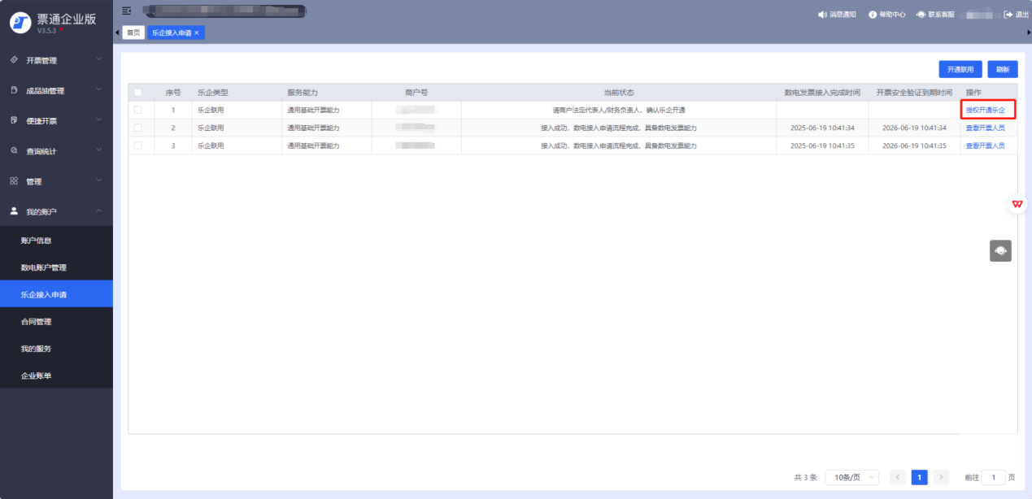
点击“授权开通乐企”，如下图：
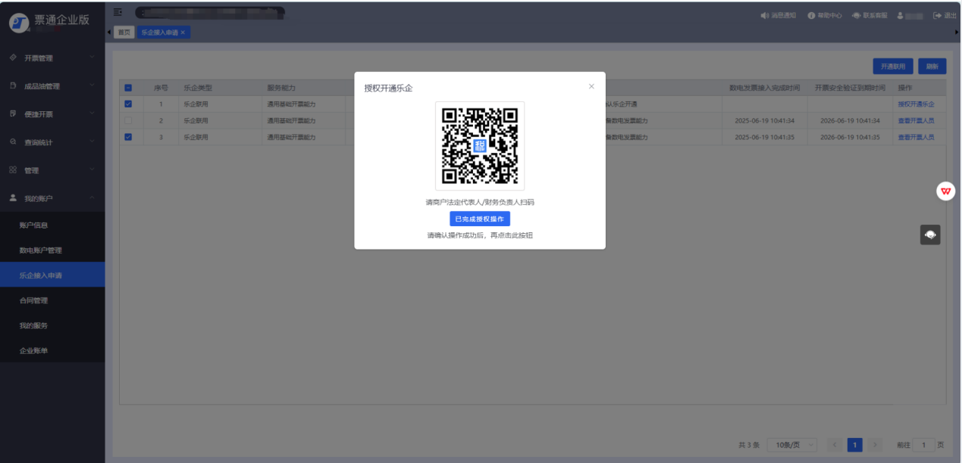

- 待上一步完成后，显示接入成功。如下图：
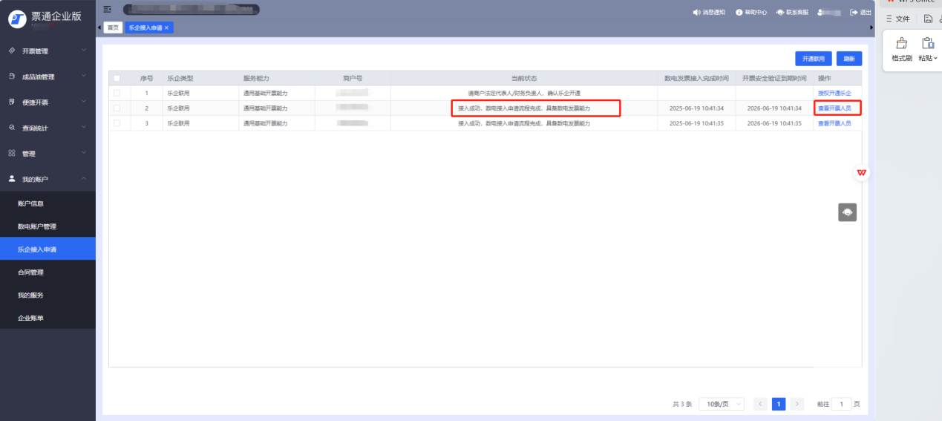
操作列，可点击查看开票人员。如下图：
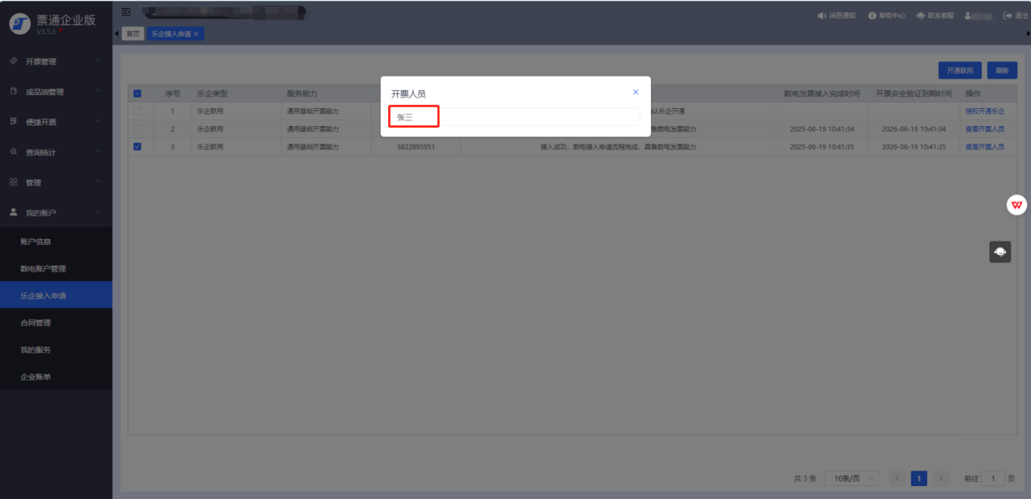

第三步，开通成功的当前企业用户登录后，使用“便捷开票-生成开票二维码”功能，生成开票二维码时，可选择乐企通道和乐企开票人员。如下图：
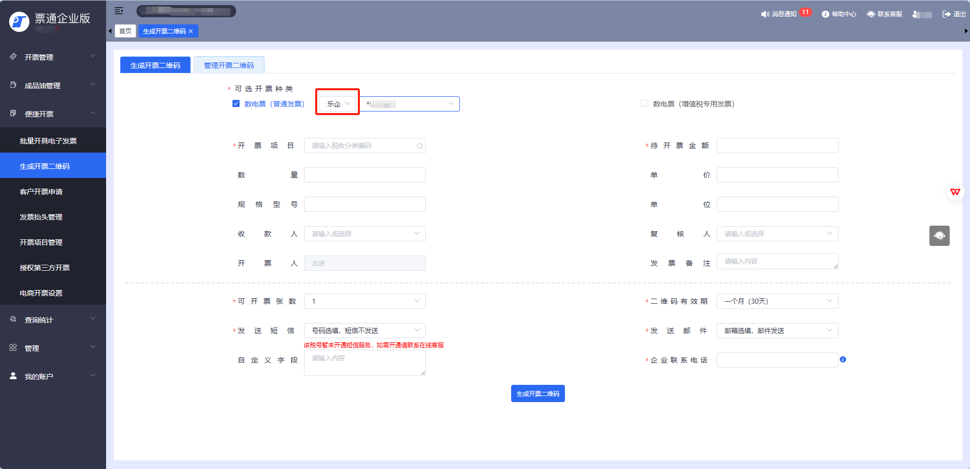

C端用户，扫描开票二维码，提交开票时，需进行微信卡包授权，如下图：
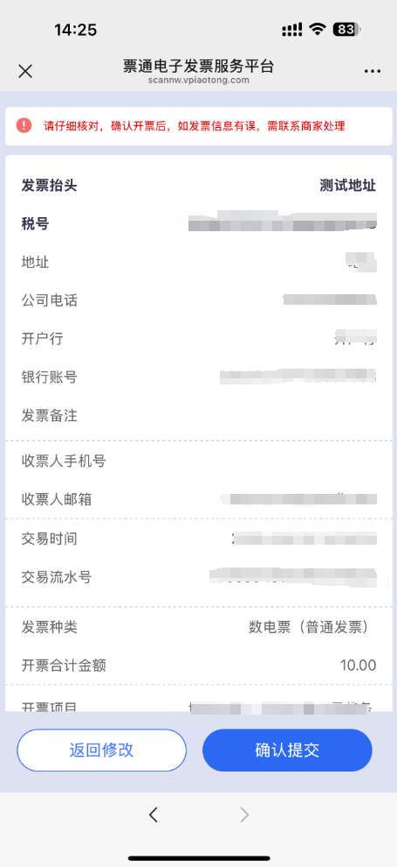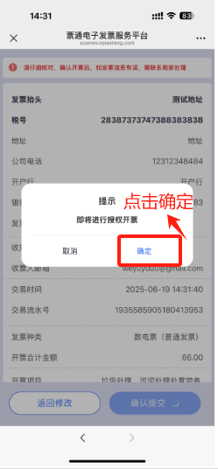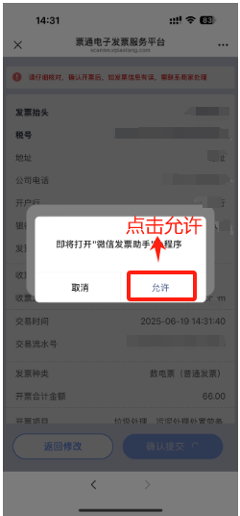

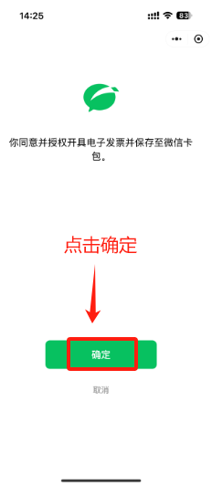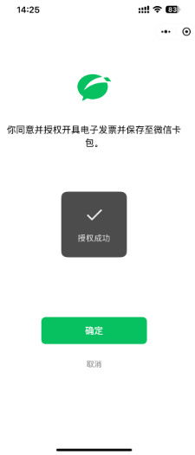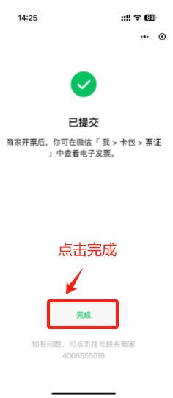

点击完成，即可返回开票提交页面。
注意：①目前企业版仅“生成开票二维码”功能支持乐企联用开票。
②如开票二维码为乐企联用，仅支持通过微信扫码提交开票，支付宝或其他第三方不支持；

